Einstieg: „Was machst du sonntags?“

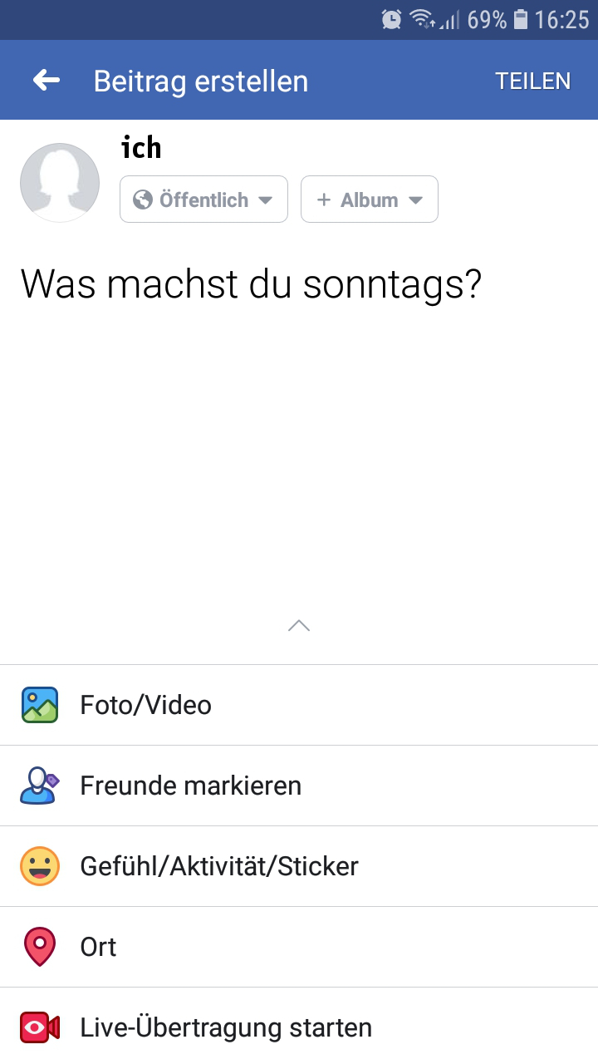Folie:


.............................................................................................................................................................................
Wortkarte

Was machst du sonntags?

sonntags:

Emoji:

